Historiska talsystem

Material: Papper och penna.
Instruktion: Gör uppgifterna och skriv ner dina svar.
Arbeta enskilt men diskutera gärna i par.

Det egyptiska talsystemet

Det egyptiska talsystemet, som användes för ca 5000 år sedan, var inget positionssystem. Det spelade alltså ingen roll i vilken ordning symbolerna stod.

1.
Vilket tal är det? 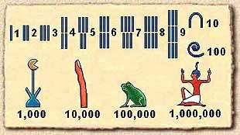

Det egyptiska talsystemet (http://ligator.blogg.se/)

svar:

2. Skriv 476 med det egyptiska talsystemet på tre olika sätt.

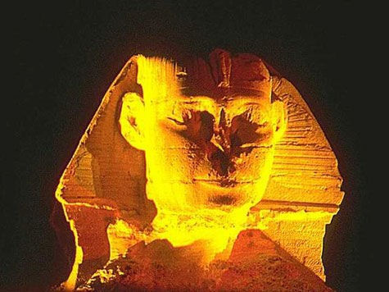
3. Skriv 134524 på ett valfritt sätt med det egyptiska talsystemet.

(www.webbmatte.se)

Det romerska talsystemet

Det romerska talsystemet utnyttjar bokstäver. Systemet användes i antikens Rom och i Europa ända fram till 1600-talet. Det liknar vårt moderna talsystem men saknar nolla.

Skulle den mindre siffran stå till vänster om den större siffran dras den mindre siffrans värde från den större siffrans värde.

I | V | X | L | C | D | M
1 | 5 | 10 | 50 | 100 | 500 | 1000

I | II | III | IV | V | VI | VII | VIII | IX | X
1 | 2 | 3 | 4 | 5 | 6 | 7 | 8 | 9 | 10

Exempel:

Årtalet 1989 skrivs MCMLXXXIX

M = 1000 CM = 900

LXXX = 80 IX = 9

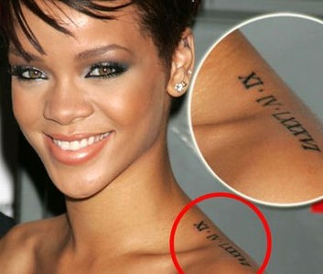
4. Rihanna och barndomsvännen Melissa tycker så mycket om varandra att de låtit tatuera in varandras födelsedatum på kroppen.

När är Melissa född?

svar:

En tatuerad Rihanna
(http://sofish.devote.se/blogs/393855/rihannas-nya-tatoo-.htm)

5. Skriv när du själv är född med romerska och arabiska siffror.

Mayafolkets talsystem

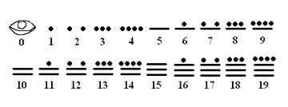
Mayafolket i Mellanamerika använde för ca 2000 år sedan ett positionssystem med basen 20. Tal mindre än 20 skrevs med hjälp av punkter och streck. Talet noll hade en egen symbol.

Tal större än 20 skrevs genom att symbolerna placerades i grupper ovanpå varandra. De lästes sedan uppifrån och ner. Symbolerna i den nedersta gruppen visade ental, symbolerna i nästa grupp stod för tjugotal o.s.v.

Exempel:

12 tjugo ⋅ tjugotal = 12⋅20⋅20 = 4800

3 tjugotal = 3⋅20 = 60

6 ental = 6⋅1 = 6

6. Skriv följande tal med de tre talsystemen: det egyptiska, det romerska och
Mayafolkets.

a) 26

b) 108

c) 1993

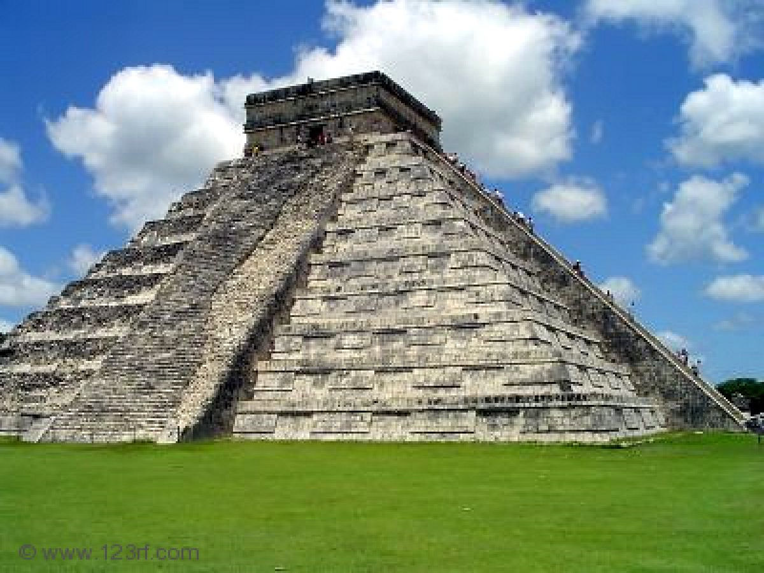

Pyramiden i Chichen Itza, Yucatan,

